需求分析说明书

李协

2018/7/28

目录

1 引言 3

1.1编写目的 3

1.2产品范围 3

2 系统总体概述 3

2.1目标 3

2.2用户特点 3

2.3运行环境 3

2.4设计和实现上的限制 4

3 系统特性 4

3.1说明 4

3.2功能需求 4

3.3功能详述 5

# 1 引言

1.1编写目的

对项目多个方面的详细的描述，完善各个方面的细节，制定各个方案的具体实施，对各个细节的补充。

1.2产品范围

面向所有使用互联网的用户，满足他们对于影片的需求。

# 2 系统总体概述

2.1目标

搭建一个影片推荐网站，首页展示部分影片基本信息（名称，分类，评分，简介，图片，收藏量，评论数等）；游客可注册登陆，登陆后可对影片进行收藏和评论，还可以反馈意见；用户可以进行分类查看影片资源或根据评分、时间来排序查看，也可以进行搜索相关的关键词来进行查找（影片名称，导演，演员）。

2.2用户特点

平常看看电影，希望能方便的找到自己喜欢的影片，

2.3运行环境

使用MySQL 8.0为主要数据库

2.4设计和实现上的限制

对于图片的存储和图片在网页上的展示还有一定的问题要解决，数据库的管理和数据的整理也是很繁琐的工程。

# 3 系统特性

3.1说明

根据用户的状态可分为游客和会员，游客可根据注册成为会员。

游客和会员都可以浏览影片信息（包括基本信息和影片评论）以及进行影片的查找和查看。

只有会员可进行影片的评论和对影片的收藏。

3.2功能需求

前台：

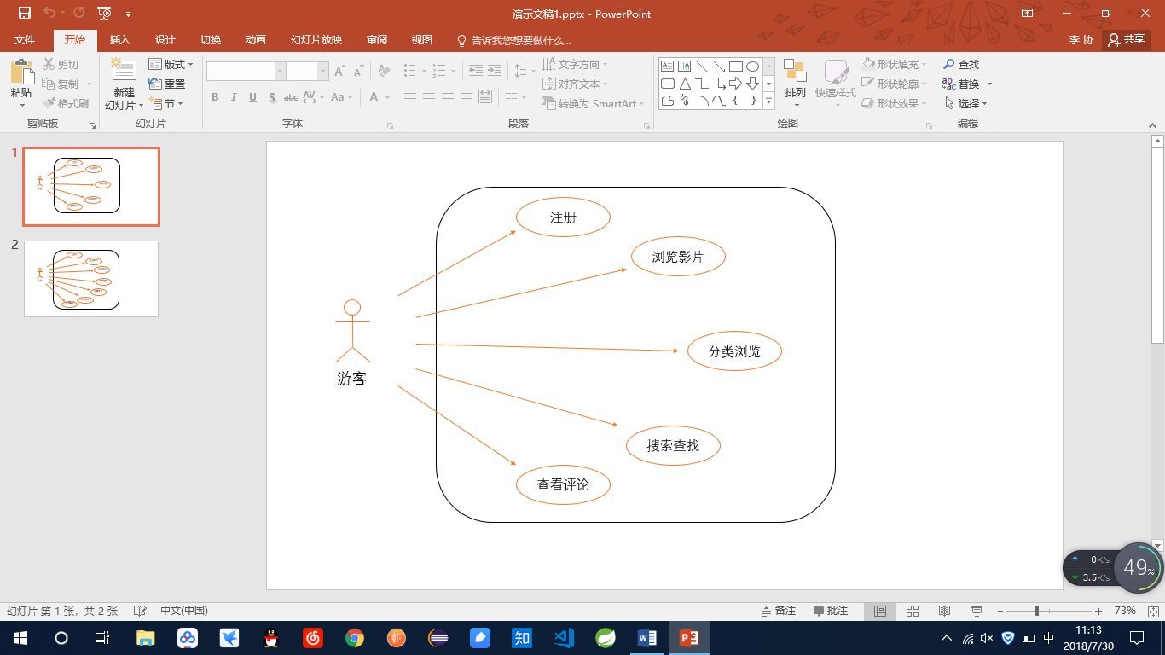

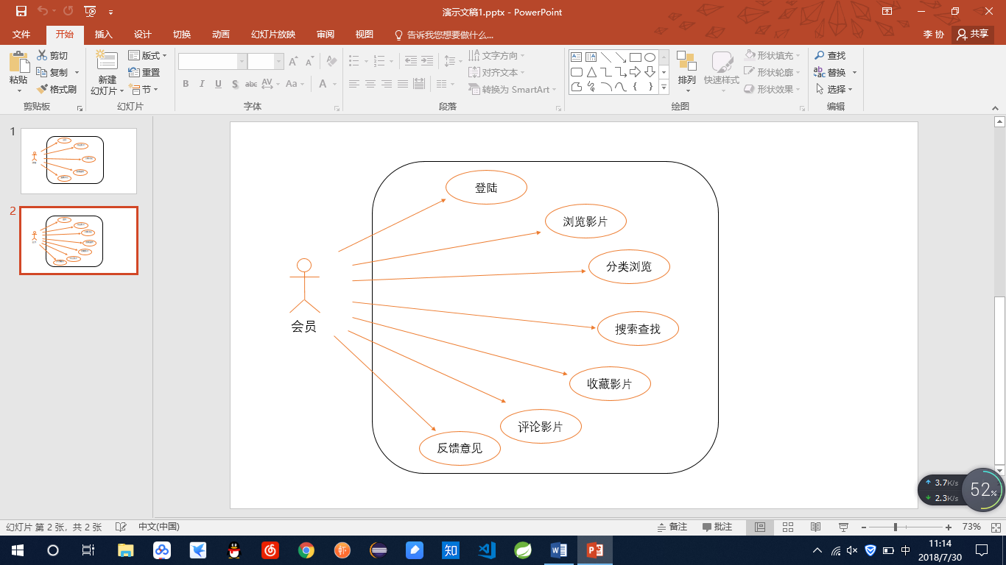

后台：

管理影片资源（添加、修改、删除）

影片评论的管理

接受反馈的信息

报表统计（注册人数，各个影片的收藏、评论数量）

3.3实现规划

网页端：使用HTML 、Bootstrap、Vue.js等技术完成网页的编写、数据的调用

服务端：使用Spring Boot、Mybatis框架编写

数据库：使用MySQL为主要数据库